- Complète :
- Je suis une fonction dont le graphique est parallèle à l’axe des abscisses, je suis…
Une fonction constante
- Je suis le nombre dont l’image par une fonction est 0, je suis….
La racine de la fonction
- Je suis le nombre qui a pour image 0 par une fonction affine, je suis ……L’ordonnée à l’origine de la fonction
- Soit la fonction f : x → $\frac{-3}{4}x-2$
- S’agit-il d’une fonction croissante, décroissante ou constante ? Pourquoi ?
Décroissante car le coefficient de direction est négatif
- S’agit-il d’une fonction linéaire ou affine ? Pourquoi ? Une fonction affine car l’ordonnée à l’origine est égale à -2
- Calcule f(-2)-0.5
- Quel nombre a pour image (-8) : il suffit de résoudre l’équation $\frac{-3}{4}x-2=-8$et on trouve 8
- Dans l’écriture de la fonction, que représente $\frac{-3}{4}$ ?
Le coefficient de direction
- Calcule la racine de cette fonction
Il suffit de résoudre l’équation $\frac{-3}{4}x-2=0$ et on trouve : $\frac{-8}{3}$
- Etablis le tableau des signes de cette fonction
x |  | $$\frac{-8}{3}$$
F(x) | + | 0 | -

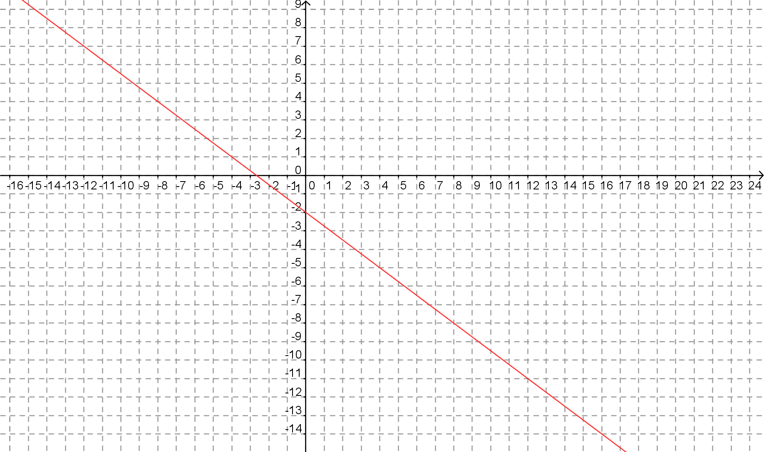
- Trace le graphique de cette fonctio

- Soit la fonction g : x→-4x+8
- Le point de coordonnée ($\frac{2}{3},\frac{-12}{3})$ appartient-il au graphique de cette fonction ? Pourquoi ?
Non, car f($\frac{2}{3})$=$\frac{16}{3}$ et non $\frac{-12}{3}$
- Complète les couples suivants sachant qu’ils appartiennent au graphique de la fonction :
(-6,32) et ($\frac{-17}{2}$,42)
- La représentation graphique d’une fonction passe par les points de coordonnées (5,-5) et (-4,6). Détermine cette fonction.
La fonction est du type : f : x → mx + p
Calcule de m. m = $\frac{6-(-5)}{-4-5}=\frac{11}{-9}$
Calcule de p f(5) = -5 et f(5) = $\frac{-11}{9}.5+p$ donc -5 = $\frac{-11}{9}.5+p$ et donc p = $\frac{10}{9}$

La fonction est donc f : x →$\frac{-11}{9}.x+\frac{10}{9}$

- Détermine la fonction dont le graphique passe par (3,5) et est perpendiculaire au graphique de la fonction linéaire de coefficient $\frac{3}{2}$
Fonction du type f : x→mx + p avec m opposé de l’inverse de $\frac{3}{2}$ c-à-d $\frac{-2}{3}$
Calcul de p : f(3) = 5 et f(3) = $\frac{-2}{3}.3+p=5$ donc p = 7
La fonction est donc f : x→$\frac{-2}{3}x+7$
- Détermine la fonction dont le graphique passe par (5,-2) et est perpendiculaire au graphique passant par (2,8) et (-5,4).
La fonction passant par (2,8) et (-5,4) est du type f : x → mx + p
Calcul de m : $\frac{8-4}{2-(-5)}=\frac{4}{7}$ . Donc l’autre fonction a comme coef de direction : $\frac{-7}{4}$
Calcul du p de la deuxième fonction : f(5)= (-2) et f(5) = $\frac{-7}{4}.5+p$
Donc $\frac{ -7}{4}.5+p= -2$ . En résolvant l’équation, on trouve p : $\frac{27}{4}$
La première fonction s’écrit donc : f : x → $\frac{-7}{4}x+ \frac{27}{4}$
- Détermine la fonction dont le coefficient de direction est nul et dont le graphique passe par (8,-9)
Le coefficient de direction étant nul, c’est une fonction constante f : x → -9
- Détermine la fonction dont le graphique passe par (-6,5) et est parallèle au graphique de la fonction définie par f : x→$\frac{-3}{5}x-4$

Fonction du type f : x → mx + p
Les deux graphiques étant parallèles, les deux fonctions ont le même coefficient de direction : $\frac{-3}{5}$
Donc f : x → $\frac{-3}{5}x+p$
Calcul de p : f(-6) = 5 et f(-6) = $\frac{-3}{5}.(-6)+p$ donc p = $\frac{7}{5}$
La fonction s’écrit donc : f : x → $\frac{-3}{5}x+ \frac{7}{5}$
- Voici trois points A,B,C. Sont-ils alignés ? A (4,1) , B(-2,4) et C(6,0)
Il faut donc déterminer la fonction passant par deux points, par exemple A et B. On obtient
F : x → $\frac{-1}{2}x+3$. Ensuite on vérifie si le troisième point C appartient au graphique de cette fonction
F( 6) = $\frac{-1}{2}.$6 + 3 = -3 + 3 = 0 . Donc il lui appartient et les trois points sont alignés.
- Voici les graphiques de deux fonctions affines. Ecris-les sous la forme f : x→mx+p
Laisse tous tes calculs sur la feuille.

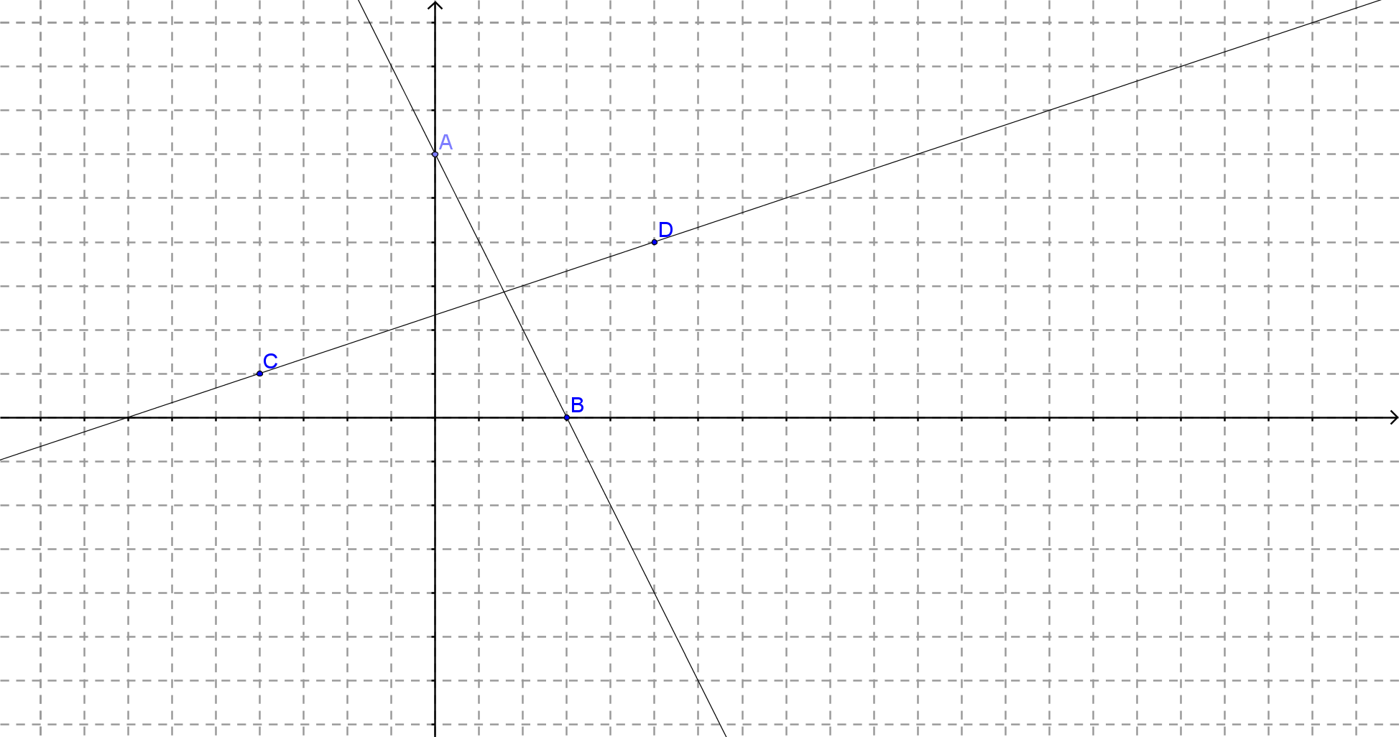

Droite passant par A et B : m = -2 car lorsque j’avance de 3, je descends de 6. Ordonnée à l’origine 6 donc la fonction peut s’écrire : f : x →-2x+6

Droite passant par C et D : m = $\frac{1}{3}$ car lorsque j’avance de 9 je monte de 3. Ordonnée à l’origine à calculer car construction imprécise.
G(-4)=1 de plus g(-4) = $\frac{1}{3}.\left(-4\right)+p=1$donc p = $\frac{7}{3}$ en résolvant l’équation.
Donc la fonction peut s’écrire g : x → $\frac{1}{3}x+ \frac{7}{3}$

- Quel graphique peut correspondre à quelle fonction ? De quel type est le graphique de chacune des fonctions ci-dessous. Justifie ton choix à l’aide des coefficients m et p.
- f : x →3x – 5
- g : x→-2x+6
- h : x →-4x-5
- i : x →-2
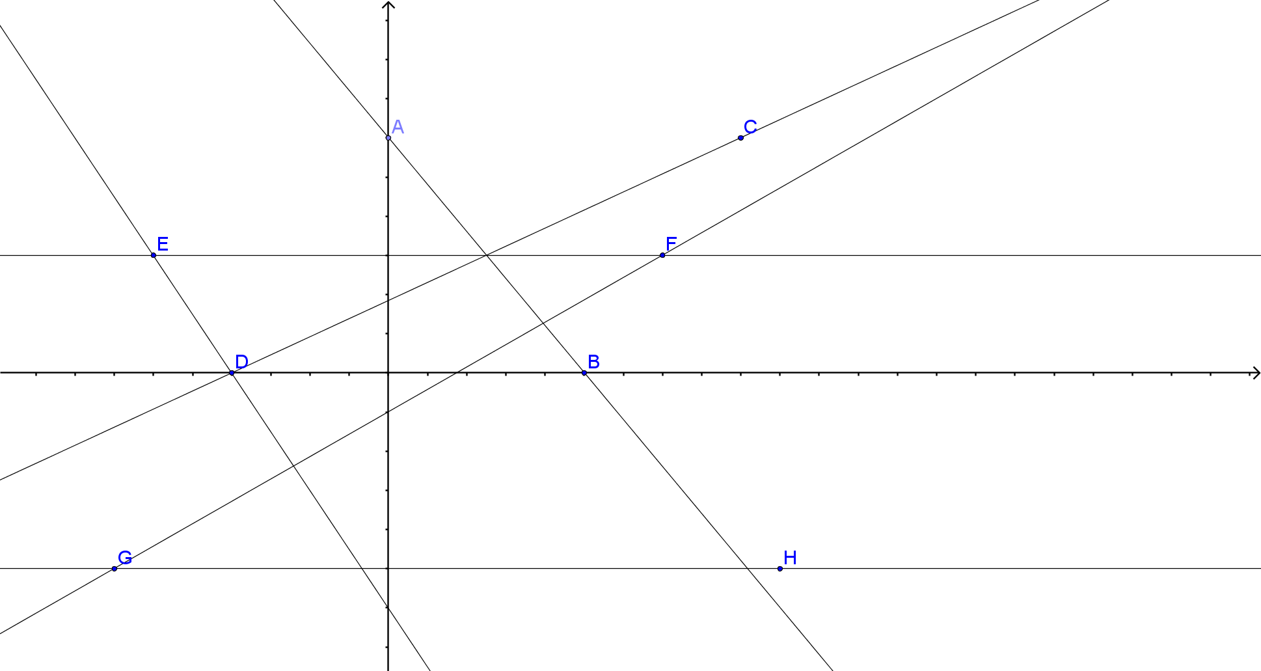

F : m >0 et p< 0 donc le graphique pourrait être (GF)
G : m<0 et p>0 donc le graphique pourrait être (AB)
H : m<0 et p<0 donc le graphique pourrait être (ED)
I : m=0 et p<0 : fonction constante qui pourrait être (GF)

